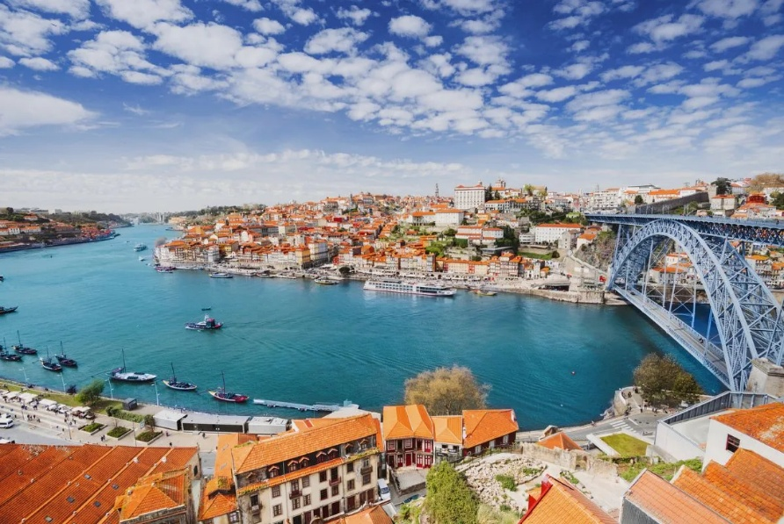 | 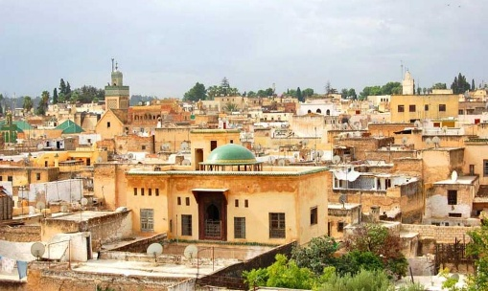
 | 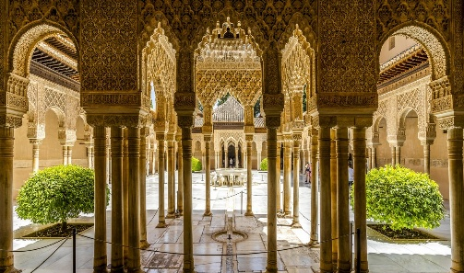
Madrid, Portugal, Andalucia y Marruecos con Costa del Sol y Toledo
21 días / 20 noches

ITINERARIO
REF. LCVJUL-MPAMM
VIGENCIA: 05 de abril 2026 al 14 de marzo 2027

SALIDAS PROGRAMADAS LOS DOMINGOS / OPERA CON MINIMO 2 PERSONAS:
ABRIL '26 | 05, 12, 19, 26 | OCTUBRE '26 | 11, 18
MAYO '26 | 03, 10, 17, 24, 31 | NOVIEMBRE '26 | 01, 22
JUNIO '26 | 07, 28 | DICIEMBRE '26 | 13, 20
JULIO '26 | 05, 26 | ENERO '27 | 31
AGOSTO '26 | 02, 30 | FEBRERO '27 | 28
SEPTIEMBRE '26 | 06, 20, 27 | MARZO '27 | 07, 14

DÍA 01 (DOM) MADRID
Llegada al aeropuerto y traslado al hotel. Resto del día libre. Alojamiento.

DÍA 02 (LUN) MADRID – TOLEDO – MADRID
Desayuno en el hotel. Reunión en el punto de encuentro. Por la mañana, visita panorámica de la ciudad; contemplaremos sus orígenes medievales como la fortaleza árabe recorriendo el Barrio de la Morería, caracterizado por la antigüedad de sus edificios y los sabores de sus mesones; recorreremos el Madrid cortesano de los Austrias, caracterizado por Felipe II y sus edificios renacentistas y barrocos en la Puerta del Sol, Plaza Mayor y Plaza de la Villa; veremos el Madrid de los Borbones y el trazado urbanístico de Carlos III, el Palacio Real, la Fuente de Cibeles, de Neptuno y la Puerta de Alcalá; admiraremos las obras del s. XIX como la elegante Plaza de Oriente y el Museo del Prado; conoceremos el Madrid contemporáneo con avenidas como Gran Vía, Paseo de la Castellana, Barrio de Salamanca, Parque del Oeste, zonas comerciales y financieras del Madrid Moderno, y el Estadio Santiago Bernabéu.
Tiempo libre. A la hora convenida, cita en el punto de encuentro para salir hacia Toledo. Realizaremos un recorrido a pie por la ciudad histórica de Toledo, Patrimonio Mundial de la Humanidad desde 1986, y una mezcla espectacular de culturas árabe, judía y cristiana. Admiraremos el Monasterio de San Juan de los Reyes, edificio patrocinado por la Reina Isabel de Castilla para convertirse en un mausoleo real. Después caminaremos hasta la Sinagoga de Santa Maria la Blanca, hoy en día, un fantástico museo de estilo mudéjar.
Continuaremos hacia la Iglesia de Santo Tomé, donde admiraremos la mundialmente conocida pintura de El Greco, El Entierro del Conde de Orgaz. Terminaremos frente a la Catedral de Toledo, considerada la más importante de estilo gótico en España. Tiempo libre y regreso a Madrid (final en Plaza de Oriente). Alojamiento.

DÍA 03 (MAR) MADRID – SALAMANCA – OPORTO
Desayuno en el hotel. Salida hacia Salamanca. Tiempo libre en esta ciudad universitaria Patrimonio de la Humanidad de gran riqueza arquitectónica y artística y salida hacia la frontera portuguesa hasta llegar a Oporto. Alojamiento.

DÍA 04 (MIE) OPORTO
Desayuno en el hotel. Visita panorámica de Oporto, considerada Patrimonio de la Humanidad donde contemplaremos la Catedral, el edificio de la Bolsa y la Iglesia de Santa Clara. Después disfrute de una perspectiva diferente de la ciudad a lo largo del río Duero a bordo de un crucero y descubra el patrimonio histórico visitando una conocida Bodega de Vino de Oporto con degustación de vinos incluida. Resto del día libre. Alojamiento.

DÍA 05 (JUE) OPORTO – COÍMBRA – FÁTIMA
Desayuno. Salida hacia Coímbra, ciudad sede de una de las universidades más antiguas de Europa y cuna del Fado. Tiempo libre. Continuación a Fátima. Centro de la Fe Cristiana y Santuario de Peregrinación Mundial con su impresionante Basílica y la Cova da Iria, lugar donde se apareció la Virgen María. Recomendamos visitar la Capilla de las Apariciones, corazón del santuario, con las tumbas de los tres pastorcillos, Lucía, Francisco y Jacinta. Por la noche posibilidad de atender la procesión de velas. Alojamiento.

DÍA 06 (VIE) FÁTIMA – BATALHA – NAZARÉ – ALCOBAÇA – LISBOA
Desayuno en el hotel. Salida hacia el Monasterio de Batalha, obra maestra de estilo gótico y manuelino considerada Patrimonio de la Humanidad. Continuaremos hacia el pintoresco pueblo pesquero de Nazaré. Tiempo libre y continuación a Alcobaça con su iglesia gótica y monasterio cisterciense, cuyos orígenes se remontan al siglo XII, y luego Lisboa. Llegada a la capital portuguesa y alojamiento.

DÍA 07 (SÁB) LISBOA
Desayuno en el hotel. Por la mañana visita de la ciudad, antiguamente conocida como Olissipo, recorrido a través de sus principales plazas y avenidas, la Torre de Belém, el Monasterio de los Jerónimos (exterior), el Monumento a los Descubridores. Tarde libre para descubrir los nostálgicos rincones de esta ciudad como el Barrio de Alfama o realizar la excursión opcional, no incluido, a Sintra y Cascais (Patrimonio de la Humanidad). Alojamiento.

DÍA 08 (DOM) LISBOA – MÉRIDA – CÓRDOBA
Desayuno en el hotel. Salida hacia Mérida, capital de Extremadura. Declarada Patrimonio de la Humanidad, Mérida destaca por su rico patrimonio histórico, entre el que se cuentan sus bien conservadas ruinas romanas: el teatro, el anfiteatro, el puente romano. Tiempo libre y continuación hacia Córdoba, en el pasado capital del Califato. Alojamiento.

DÍA 09 (LUN) CÓRDOBA – SEVILLA
Desayuno en el hotel. Visita de la impresionante Mezquita/Catedral que relajará nuestra mente y ánimo para pasearnos a través de las estrechas calles del Barrio Judío. A continuación, después de un corto recorrido de unas dos horas, llegada a Sevilla. Alojamiento.

DÍA 10 (MAR) SEVILLA
Desayuno en el hotel. Por la mañana visita monumental y panorámica de la ciudad, incluyendo entrada a la Catedral, la segunda más grande en el mundo católico después de San Pedro en Roma. Recorreremos también el típico Barrio de Santa Cruz, escenario natural de “Carmen” así como lugar donde se desarrolló el mito de “Don Juan”, el Parque de María Luisa y Plaza de España. Tarde libre para descubrir diferentes perspectivas y sabores específicos de esta activa ciudad plena de luz. Alojamiento.

DÍA 11 (MIE) SEVILLA – RONDA – COSTA DEL SOL
Después del desayuno en el hotel salida dirección sur por la ruta de los Pueblos Blancos con dirección a Ronda; tiempo libre para admirar esta ciudad de origen Celta con maravillosas vistas del valle y la montaña. Por la tarde continuación hacia una de las más modernas e importantes zonas de interés turístico internacional, la Costa del Sol. Alojamiento.

DÍA 12 (JUE) COSTA DEL SOL
Desayuno en el hotel. Desayuno y alojamiento en el hotel. Día a su disposición para disfrutar de las hermosas playas de la Costa del Sol y zonas próximas o realizar opcionalmente alguna de nuestras excursiones.

DÍA 13 (VIE) COSTA DEL SOL – TARIFA/ALGECIRAS – TÁNGER – FEZ
Desayuno. Salida a lo largo de la ruta turística de la Costa del Sol y llegada a Algeciras o Tarifa. Embarque en el ferry para una corta e interesante travesía del Estrecho de Gibraltar con destino a África. Llegada a Marruecos, desembarque, formalidades de aduana y continuación en autocar hacia Fez. Cena y alojamiento.

DÍA 14 (SÁB) FEZ
Desayuno en el hotel. Por la mañana visita de la más antigua y monumental de las Ciudades Imperiales visitando los lugares más interesantes, las 7 puertas del Palacio Real, Barrio Judío o Mellah, puerta de Bab Bou Jeloud y paseo por su grandiosa Medina o ciudad antigua, declarada Patrimonio de la Humanidad. Tarde a disposición. Cena y alojamiento en el hotel.

DÍA 15 (DOM) FEZ – RABAT – CASABLANCA – MARRAKECH
Desayuno y salida temprano en dirección a Rabat, la capital del país. Visita de los lugares más emblemáticos de esta ciudad como son los exteriores del Palacio Real, el Mausoleo de Mohamed V y la torre de Hassan. Continuación hacia Casablanca para visitar los lugares más interesantes, como la Plaza de las Naciones Unidas, el Boulevard de la Corniche y los exteriores de la mezquita de Hassan II. Una vez terminada la visita, almuerzo libre en ruta y continuación hacia Marrakech. Alojamiento.
Opcionalmente, no incluida, cena típica Fantasía Chez Ali bajo tiendas kaidales.

DÍA 16 (LUN) MARRAKECH – CASABLANCA
Desayuno en el hotel. Por la mañana visita de la ciudad, llamada “Perla del Sur”, que comienza en los grandiosos Jardines de la Menara, que cuentan con un pabellón lateral y con infinidad de olivos. Después, visita exterior del minarete de la Koutoubia, hermana gemela de la Giralda de Sevilla. Una vez dentro de la parte antigua de la ciudad, se realiza la visita al Palacio de la Bahía, propiedad de un noble de la ciudad. Finalmente, llegada a la plaza de Jemaa el-Fna, uno de los lugares más interesantes de Marruecos desde donde se accede a los zocos y la medina. Gremios de artesanos de madera, cerámica, peleteros, especieros serán algunos de los lugares que se visitarán. Almuerzo en el hotel y salida hacia Casablanca. Llegada, cena y alojamiento.

DÍA 17 (MAR) CASABLANCA – TÁNGER – TARIFA/ALGECIRAS – COSTA DEL SOL
Después del desayuno en el hotel salida hacia Tánger. Traslado al puerto para embarcar en el ferry, a través del Estrecho de Gibraltar regreso a España. Continuación hacia la Costa del Sol. Alojamiento.

DÍA 18 (MIE) COSTA DEL SOL
Desayuno y alojamiento en el hotel. Día a su disposición para disfrutar de las hermosas playas de la Costa del Sol y zonas próximas o realizar opcionalmente alguna de nuestras excursiones. Alojamiento.

DÍA 19 (JUE) COSTA DEL SOL – GRANADA
Desayuno en el hotel. Salida hacia Granada y su increíble y asombroso entorno monumental, último baluarte del Reino Nazarí de Granada hasta 1492. Visita del mundialmente famoso conjunto de la Alhambra y los Jardines del Generalife, fuentes, jardines, patios que con sus vistas y sonidos han inspirado a autores como Washington Irving en sus “Cuentos de la Alhambra”. Alojamiento.
Opcional, no incluido: Por la noche, espectáculo de Zambra Flamenca.

DÍA 20 (VIE) GRANADA – MADRID
Desayuno en el hotel. Salida con rumbo norte hacia Madrid. Llegada y alojamiento.

DÍA 21 (SÁB) MADRID
Desayuno en el hotel. Traslado al aeropuerto.

Fin de nuestros servicios.

PRECIOS POR PERSONA EN EUROS
SALIDAS: | HOTELES SUPERIOR "T" |  | HOTELES SUPERIOR PLUS "A"
SALIDAS: | HAB. DOBLE | HAB. SENCILLA | HAB. DOBLE | HAB. SENCILLA
ABRIL 2026 - OCTUBRE 2026 | 3,900 EUR | 5,725 EUR | 4,510 EUR | 6,565 EUR
NOVIEMBRE 2026 Y MARZO 2027 | 3,730 EUR | 5,549 EUR | 4,255 EUR | 6,305 EUR
DICIEMBRE 2026 - FEBRERO 2027 | 3,615 EUR | 5,430 EUR | 4,085 EUR | 6,135 EUR
SUPLEMENTOS SALIDAS:
05, 12 ABRIL 2026 | 135 EUR |  | 225 EUR
03 MAYO 2026
05 JULIO
20 SEPTIEMBRE 2026
13 Y 20 DICIEMBRE 2026
07 Y 14 MARZO 2027

EL PRECIO POR PERSONA INCLUYE:
- Visitas en Madrid, Toledo (con entrada a Santo Tomé y la Sinagoga), Lisboa, Oporto (con crucero por el Duero y cata de vino) Córdoba (con entrada a la Mezquita), Sevilla (con entrada a la Catedral), Rabat, Casablanca, Marrakech, Fez y Granada (Alhambra y Jardines Generalife)
- Asistencia de guía acompañante durante el circuito
- Transporte en autobús de lujo con aire acondicionado
- Alojamiento en la clase seleccionada
- Desayuno diario, 1 almuerzo y 3 cenas
- Traslado aeropuerto-hotel-aeropuerto
- Seguro de viaje

NO INCLUYE:
- Vuelos Internacionales para llegar y salir de Madrid, España.
- Propinas para el equipo de porteadores y guías
- Otros alimentos.
- Bebidas gasificadas o alcohólicas.
- Ningún servicio que no esté claramente especificado
- No incluye visitas o actividades opcionales
- Tasa turística local en Lisboa y Oporto, se paga directamente en el hotel.
- Seguro de asistencia en viajes. Se recomienda adquirir un SEGURO DE ASISTENCIA EN VIAJE de cobertura amplia. Consulte a su asesor experto.

HOTELES PREVISTOS O SIMILARES
CIUDAD | HOTELES SUPERIOR "T" | HOTELES SUPERIOR PLUS "A"
MADRID | Aloft Madrid Gran Vía / 1881 Madrid Ventas
Oporto | AC Porto | Yotel Porto / BessaHotel Boavista / Cristal
Fatima | Sao José | Santa María / Aurea / Estrela / Regina
Lisboa | Roma | Lutécia / VIP Art’s / VIP Entrecampos
Cordoba | Sercotel Córdoba Medina Azahara | NH Califa
Sevilla | Catalonia Santa Justa | Meliá Lebreros
Costa Del Sol | Sol Torremolinos / Sol Principe
Fez | Menzeh Zalagh / Volubilis | Royal Mirage / Zalagh Park Palace
Marrakech | El Andalous / Zalagh Kasbah / Meriem | Palm Plaza / Kenzi Rose / Mogador Agdal
Casablanca | Kenzi Basma / Mogador Marina / Oum Palace | Le Grand Mogador / Farah / Le Palace d’Anfa
Granada | Axiliares | Meliá Granada / Catalonia Granada

NOTAS:
**Durante la estancia en Madrid y Costa del Sol, no hay servicio de guía acompañante.
**Si la visita de Madrid no pudiera ser realizada por motivos técnicos, sería reemplazada por el Bus Turístico de 1 día Madrid City Tour o un walking tour por el Barrio de los Austrias (a decidir por parte del operador).
**Es posible que el hotel de la segunda estancia en Madrid no sea el mismo que en la primera estancia.
**En el caso de que el Patronato de La Alhambra y el Generalife, en algunas fechas, no conceda las entradas para los participantes en la visita, se ofrecerá una compensación por la pérdida de estos servicios, a discreción del operador.
**MARRUECOS:
- Es necesario disponer de los datos del pasaporte al menos 45 días antes de la salida para gestionar el paso a Marruecos.
- Es requisito indispensable para el gobierno de Marruecos que la vigencia de los pasaportes sea superior a 6 meses, incluyendo la estancia completa en este país.
- Sólo se aceptará una pieza de equipaje por persona. Los pasajeros deberán atravesar el control de aduanas con su equipaje.
- El itinerario de la parte de Marruecos puede ser modificado sin variaciones sustanciales de los servicios.

EQUIPAJE:
-Solo se permite 1 maleta por persona de un máximo de 25 kilos y medidas máximas de 157 cm dimensionales (La medida dimensional de una maleta es la suma de longitud, anchura y altura).

GASTOS POR CANCELACION:
Los cargos de cancelación se aplican únicamente a los servicios terrestres, no aplica para vuelos, cruceros, servicios especificados como no reembolsables o con condiciones diferentes que no permitan su cancelación. Cada uno de los servicios contratados tiene su propia política de cancelación.

LEGAL:
- Precios por persona en euros pagaderos al tipo de cambio del día de la operación, sujetos a cambio, disponibilidad y confirmación de las tarifas en convenio cotizadas. Aplican restricciones. No aplica temporada alta, semana santa, verano, puentes, feriados, navidad y fin de año.

- Itinerario válido para las salidas programadas, mencionadas en el itinerario de abril 2026 a marzo 2027.

- El precio y descuentos aplican viajando dos pasajeros juntos, en la misma fecha compartiendo habitación doble.

- Los costos presentados en este itinerario aplican únicamente para pago con depósito o transferencia.

- Es obligación del pasajero tener toda su documentación de viaje en regla, pasaporte, visas, prueba PCR, vacunas y demás requisitos que pudieran exigir las autoridades migratorias y sanitarias de cada país.

- Para pasajeros con pasaporte mexicano es requisito tener pasaporte con una vigencia mínima de 6 meses posteriores a la fecha de regreso.

- Itinerario meramente referencial, puede sufrir cambios o variaciones dependiendo de la disponibilidad de servicios y tarifas en convenio solicitadas al momento de la reserva, de acuerdo con cuestiones climatológicas, epidemiológicas, religiosas o conflictos internos dentro del destino que se encuentren ajenos a la empresa.

